小学校
考え・基礎知識から「つながり」に至る部分
体育科の指導における
オリンピックの価値に着目したモデル授業

◇ 着目したオリンピックの価値 「敬意，尊重（Respect）」
◇ 学年 第４学年
◇ 単元名 「広島小オリンピック～４人制タグラグビー～」
E ゲーム ア ゴール型ゲーム（タグラグビーを基にした易しいゲーム）
◇ 本モデル授業の特徴
新学習指導要領の第３学年及び第４学年の内容の取扱いにおいて示された「(3) 内容の「Ｅゲーム」の(1) のア（ゴール型ゲーム）については，味方チームと相手チームが入り交じって得点を取り合うゲーム及び陣地を取り合うゲームを取り扱うものとする。」に対応したタグラグビーを基にした易しいゲームの指導に活用できる授業モデルです。
運動領域の単元名を「広島小オリンピック」に統一することで，オリンピックの価値に着目した指導を意識的に継続して行うことができるようにしています。
前半の指導では，規則の内容を理解しゲームの中で守ることができるようにすること，後半の指導では，規則を守ること以外のフェアなプレイに着目させ，その具体をフェアプレイリストとして，他の領域でも活用できるよう工夫しています。本単元では特に，一緒にゲームをする友達に敬意を払ったり，頑張りを認め合ったりすること，ベストを尽くすことなどの要素の入ったプレイに着目させることをねらいとしています。

◇ 目標
⑴ 知識及び技能
○ 自分と友達が楽しくゲームをするための行い方を理解することができるようにする。
⑵ 思考力，判断力，表現力等
○ 誰もが楽しくゲームに参加できるよう，規則を工夫したり，行動を選ぶことができるようにする。
○ 誰もが楽しくゲームに参加するための方法を見付け，工夫するとともに，ゲームでフェアなプレイをした時の気持ちを友達に伝えることができるようにする。
⑶ 学びに向かう力，人間性等
○ 進んでゲームに取り組む中で，ゲームの規則を守り，誰とでも仲よくすることができるようにする。
○ ゲームの勝敗を受け入れることができるようにする。
○ ゲームや練習の中で，友達の考えを認めることができるようにする。
◇ 展開
学習活動 | 発問，指示，課題等 | 児童・生徒の学びや気付き
試しのタスクゲーム（「タグ取り鬼」「１対１タグ取り」）を行い，ゲーム後に規則が守れなかった場面を振り返る。 | 【試しのタスクゲーム終了後の問い】  発問①  「規則が守れなかった場面はありましたか。」 | ○ 規則が守れなかった場面を思い出し，スポーツでは，規則を守ることができなくなる場面が存在することを理解する。  【児童の回答例】  「タグを手でおさえてしまったよ。」  「線をはみ出したのに，進んでしまったよ。」  「タグをとられそうになったとき，体を回してしまったよ。」  「タグをつける位置を横でなく後ろにしてしまっていたよ。」
試しのタスクゲーム（「タグ取り鬼」「１対１タグ取り」）を行い，ゲーム後に規則が守れなかった場面を振り返る。 | 発問②  「規則が守れない時は，どんな時ですか。」 | ○ 規則が守れなかった場面を客観視し，スポーツのどのような場面で規則が守れなくなるのか理解する。  【児童の回答例】  「規則が分からなくなった時。」  「ゲームに夢中になり，規則を忘れてしまった時。」  「自分の思い通りにするためにズルをしよう思った時。」  「自分が規則を守れていないことに気付いていない時。」
タスクゲームを行う前に，規則を守らないでゲームを行うことの問題点を考え，規則を守ることの大切さやどうすれば規則を守ることができるか考える。 | 【タスクゲーム開始前の問い】  発問③  「みんなが規則を守らずに試合をしたら，どんな困ったことが起こると思いますか。」 | ○ 規則を守ることで，楽しくプレイできることを実感し，規則の必要性を理解する。  【児童の回答例】  「けがをする。」「けんかになる。」  「めちゃくちゃになって，楽しくなくなる。」  「いやな気持ちになる。」
 | 発問④  「どんな工夫をすれば，みんなが規則が守れると思いますか。」 | ○ 規則を守ることができるようになるための具体的な方法や行動について，考える。  【児童の発言例】  「どんな規則か分からなくなったら，掲示物を見たり，友達に聞いたりして確認する。」  「自分が規則を守れているかどうか，友達に教えてもらう。」  「自分が規則を守れていないことを教えてもらったら，ごまかさずに認める。」
全員がゲームを楽しむことができる規則を話し合い，規則やマナーを楽しみながら，ゲームを行う。 | 【メインゲーム１（規則を守ることを意識したゲーム）開始前の指導】  課題①  「みんなが笑顔になれる工夫をしながら，４人制タグラグビーのゲームを楽しみましょう。」 | ○ 規則を守り，相手を思いやりながらゲームをすることで，スポーツは楽しくなることを感じる。  【規則の工夫例】  ・タグは体の横に付ける。  ・ボールを持った人がコートの外に出たら，相手の攻撃となる。  ・後方に逃げたり，後ろ向きに走ったり回転したりしない。  ・タグを取られたら立ち止まって味方にパスをし，しゃがんでタグを付け，ゲームに参加する。  ・守る時はボールではなく，相手のタグを取る。  ・タグを取る際は大きな声で「タグ！」と言う。  ・タグを取ったらしゃがみ，相手がパスを出してからタグを返してゲームに参加する。  【児童の行動例】  ・周りの児童がタグの位置やコートのライン，規則に沿った動き方などを確認し，ゲームをしている児童に伝える。また，その指摘をされた児童が認める。  ・試合と試合の合間に，互いに規則が守られているかについて話し合う。  ・タグを取った児童だけでなく，それに気づいた児童全員が「タグ！」と言う。  ・タグを返す際に「どうぞ！」「ありがとう！」と声を掛け合う。  ※ 規則を守ろうとする態度が表出した際にはその言動を認め，周りの児童にもそういった言動に気付くことができるよう支援する。
規則を守ることの大切さについて感じたことを振り返り，友達や教師に伝える。 | 【メインゲーム１終了後の問い】  発問⑤  「規則を守ってゲームをすると，どんな気持ちになりましたか。」  「規則を守っている友達を見ると，どんな気持ちになりましたか。」 | ○ 規則を守ろうとすることの良い効果について振り返り，今後の活動に生かす。  【児童の発言例】  「いい気持ち。」「拍手を送りたい。」  「みんなで仲良くゲームできる。」  「規則を守って，ゲームに勝ちたい。」  「友達にも規則を守ってほしい。」  「規則を守ってくれてありがとう。」  「自分も規則を守ろう。」
タスクゲーム終了後に振り返りを行い，どうすればより楽しくゲームができるか考え,話し合いながら，タスクゲームをする。 | 【メインゲーム１終了後の振り返り】  課題②  「規則を守るために，どんな工夫をしましたか。学習カードに書きましょう。」 | ○ 規則を守ることができるようになるための方法や行動についてメインゲーム１での行動を振り返り，その内容を視覚化させることで，そのイメージを強化する。  【児童の記述例】  「まずはしっかり規則を覚えよう。分かりやすく，書いておくといい。」  「規則が守れるよう，友達と声をかけ合う。」  「どっちが正しいか分からなくなった時は，じゃんけんで決める。」  「次に並んでいる人が審判をするといい。」  「規則を破りそうになる弱い自分に負けない。」  「友達の話を素直に聞こう。」
規則に加え，マナーを守ることで，みんながゲームをより楽しめることを理解する。 | 【メインゲーム２（マナーを守ることを意識したゲーム開始前の指導】  課題③  「もっとみんなが楽しくくゲームをするためには，どうすればいいですか。」 | ○ 規則を守ることに加え，マナーを守ることで，より楽しくゲームができることを理解し，プレイできる。  【児童の発言や行動例】  ・試合の前後にあいさつやあく手をする。  ・友達が失敗したと時は，みんなで『ドンマイ！』と掛け声をかける。
規則やマナーを守ったゲームの振り返りをする。 | 【メインゲーム２終了後の指導】  課題④  「ノーサイドの後に，相手チームの友達に，一言声をかけましょう。」 | ○ フェアなプレイとともに相手に対する敬意  を大切にプレイできたときの気持ちを振り返らせ，仲間に伝える。  【児童の発言例】  「規則がきちんと守れていて，気持ちがよかったよ。」  「みんなで大きな声で応援したり，励ましたりできるいいチームだね！」  「最後まで全力で走ってたね！」
規則や規則の大切さについて振り返り，今後の学習に生かそうとする。 | 【学習活動の振り返り】  課題⑤  「広島小オリンピックのフェアプレイリストを作ります。リストに入れる言葉を学習カードの書きましょう。」  ※リストは，教師が児童の言葉を集約し作成する。 | ○ 規則やマナーを守ることでスポーツはより楽しく行えることを理解し，フェアなプレイを大切にすることを今後の学習に生かすために，言語化する。  【児童の記述例】  「友達を大事に，全力プレー」  「思いやりで，笑顔いっぱい」  「友達のアドバイスにありがとう」  「規則を守ってみんなが笑顔に」  「きちんとありがとうの気持ちを伝えよう」  「みんなで『ドンマイ』」  「ノーサイドの気持ちを大切に」

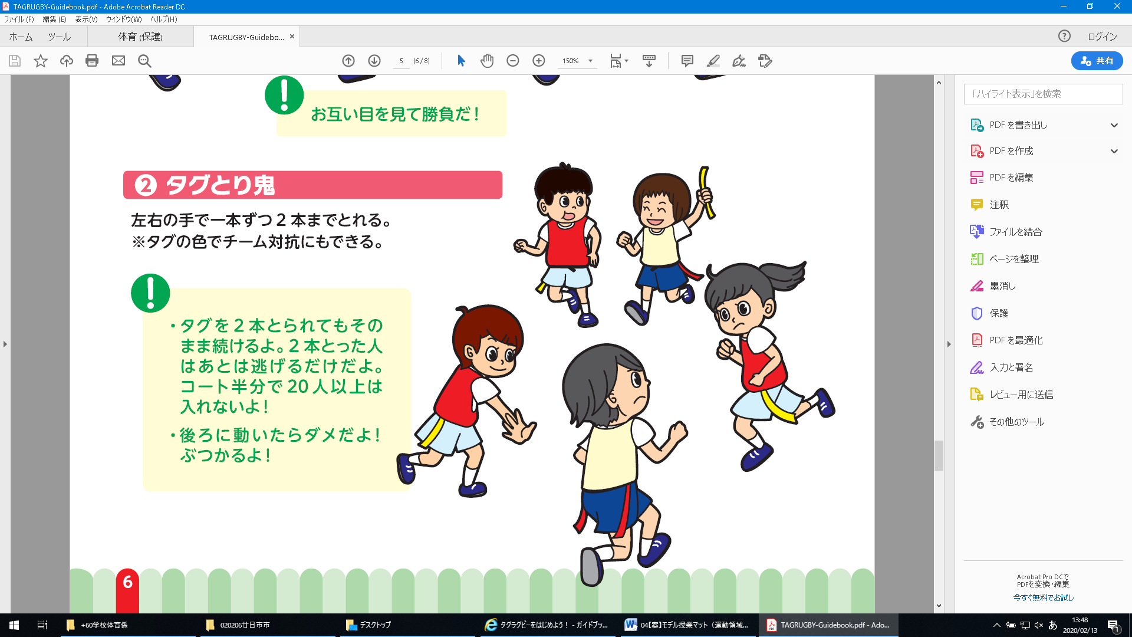
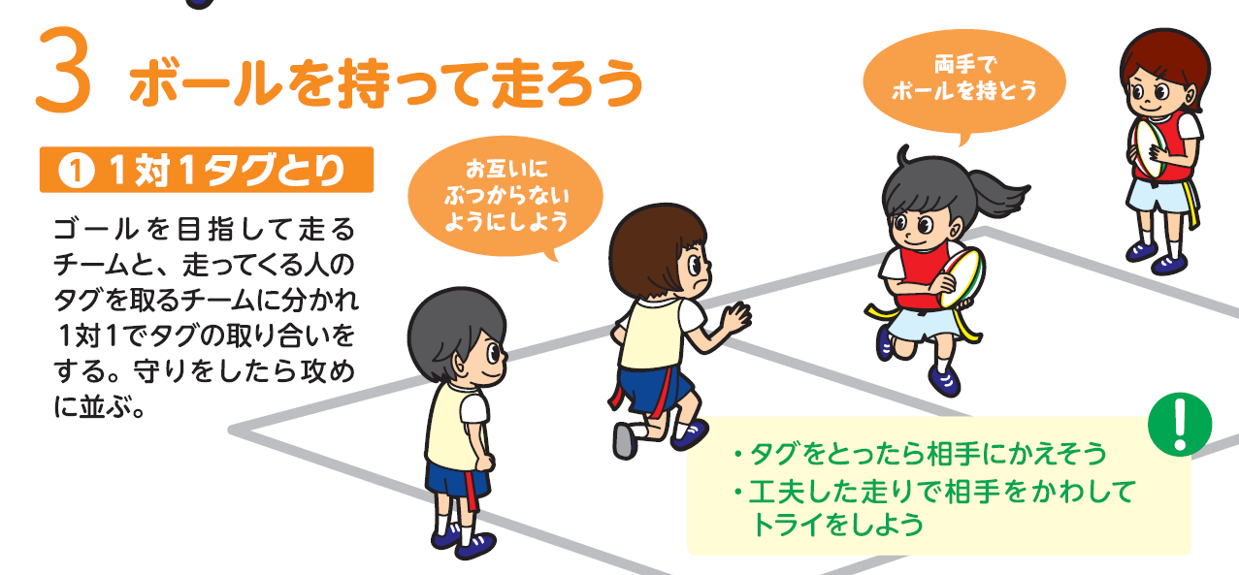
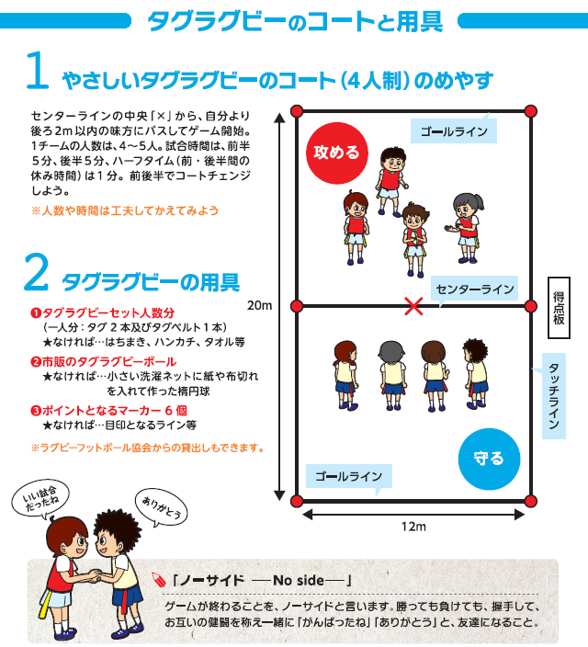
【タスクゲームの例】 【規則の例】
※本モデル授業では前後半ともに３分

【参考】「タグラグビーオフィシャルウェブサイト」 http://www.tagrugby-japan.jp/
「みんなでトライ！タグラグビーガイド」 http://www.tagrugby-japan.jp/guide/g04.html

